**MINI BOGOTA**

**04 DIAS / 03 NOCHES**

**Salida: diarias**

**DIA 01 MEXICO – BOGOTA**

**Cita en el aeropuerto de la Ciudad de México para abordar el vuelo con destino a Bogotá, Llegada, recepción y traslado al hotel. Alojamiento**

**DIA 02 BOGOTA**

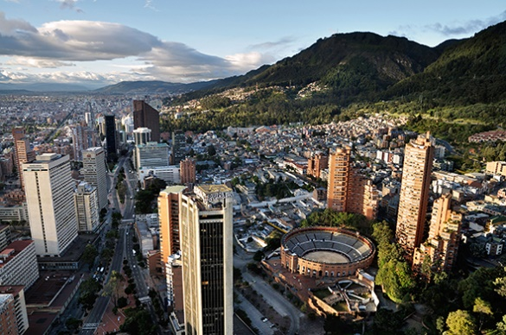**Desayuno.** Visita de Ciudad. Visitando los lugares de mayor interés. Iniciando en la Plaza de Bolívar donde se encuentran los edificios más emblemáticos del país: la Catedral Primada, el Palacio de Justicia, la Alcaldía Mayor de Bogotá, la Casa de Nariño (hogar del presidente de la República) y el Capitolio Nacional. Luego, pasaremos al Museo del Oro famoso por su exclusiva colección de más de 30.000 piezas de oro precolombino. Continuaremos nuestro recorrido a pie a través de las hermosas calles de “La Candelaria”, barrio que mantiene la arquitectura del época colonial, hasta llegar a La Quinta de Bolívar lugar donde vivió el Libertador Simón Bolívar. Donde podrán visitar La Plaza de Bolívar, Quinta de Bolívar y el Museo del Oro con su colección de más de 30,000 piezas pre-colombinas. Tarde libre para posibles compras. **Alojamiento.**

**DIA 03 BOGOTA**

**Desayuno.** Día libre para actividades personales. **Alojamiento**

**DIA 04 BOGOTA – MEXICO**

**Desayuno.** A la hora indicada traslado al aeropuerto para abordar el vuelo con destino a la Ciudad de Mexico.

**Fin de nuestros servicios….**

**H**

**HOTELES PREVISTOS O SIMILARES**

|  |  |  |  |  |
| --- | --- | --- | --- | --- |
| **Ciudad** | **Noches** | **Turista** | **Superior** | **Lujo** |
| **BOGOTA** | **3** | **DANN NORTE** | **GHL COLLECTION HAMILTON** | **NH COLLECTION ROYAL** |

**Tarifa por Persona según Ocupación**

|  |  |  |  |
| --- | --- | --- | --- |
| **Categoría** | **Turista** | **Primera** | **Lujo** |
| **Doble** | **$ 199.00** | **$ 257.00** | **$ 315.00** |
| **Triple** | **$175.00** | **$ 199.00** | **$ 265.00** |
| **Niño** | **$ 89.00** | **$ 125.00** | **$ 89.00** |
| **Sencilla** | **$399.00** | **$499.00** | **$639.00** |

**\*\* Temporada del 02 de Enero al 15 de diciembre 2017.**

**Tarifas válidas según ocupación**

**INCLUYE:**

Traslados aeropuerto – hotel - aeropuerto

03 noches de alojamiento con desayuno

City Tour panorámico

Guía de habla hispana

Seguro de asistencia medica

**NO INCLUYE**

**Boleto Aéreo**

Ningún servicio no especificado

Gastos personales

**Precios sujetos a disponibilidad y cambios sin previo aviso**